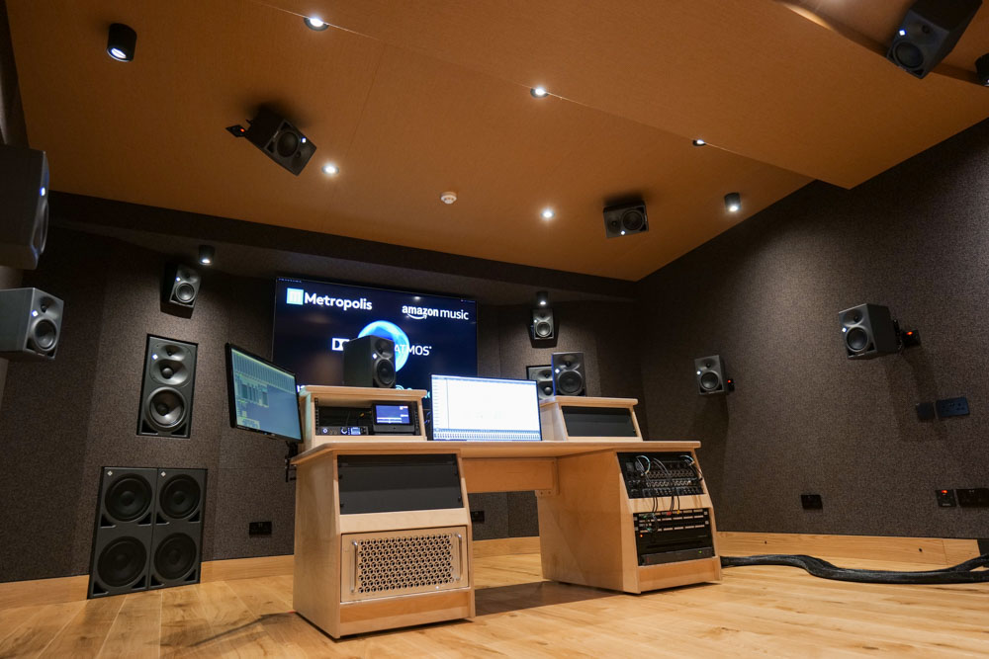
Neumann Monitore für Immersive Audio
in den Metropolis Studios / London
London, September, 2021 – Die Londoner Metropolis Studios und Sonosphere schaffen gemeinsam ein Studio für den ultimativen Immersive Sound.

Seit ihrer Eröffnung vor 35 Jahren bieten die Metropolis Studios eine einzigartige Umgebung für Musiker. Das Studio befindet sich in The Power House in Chiswick, West London – einem Prunkstück viktorianischer Architektur, das für die Stromversorgung der damaligen Londoner Straßenbahn gebaut wurde. Das Gebäude wurde jedoch nie für diesen Zweck genutzt und stand 80 Jahre lang leer, bevor es von Grund auf restauriert wurde. Dabei wurde sein industrielles Erbe in den Vordergrund gestellt. Fünf Etagen beherbergen nun die vier hochmodernen Metropolis-Aufnahmestudios, fünf legendäre Mastering-Räume, über zwölf Writing-, Produktions- und Mixing-Räume sowie eine Bar. Diese beeindruckende Liste wurde nun um ein fünftes Studio erweitert, das über ein vollständig zertifiziertes Dolby-Atmos-System mit Neumann-Monitoren verfügt.

Das Ziel der Metropolis Studios war es schon immer, eine einzigartige Umgebung und Atmosphäre der Kreativität und Zusammenarbeit zu schaffen. Das hat sich ausgezahlt, denn die Liste der Künstler, die hier Musik aufgenommen haben, liest sich wie ein Who's Who der Musiklegenden: Queen, Eric Clapton, Elton John, George Michael, Amy Winehouse, Adele und Stormzy – um nur einige zu nennen.

„Wir möchten als Studio für herausragende Qualität und Vielfalt in Großbritannien stehen“, erklärt Gavin Newman, Metropolis Brand Director. „Ich denke, die Tatsache, dass zwei Drittel aller für den BRIT-Award nominierten Teilnehmer im Jahr 2021 ihre Musik in unserem Studio aufgenommen haben, und unsere Markenpartnerschaften mit Unternehmen wie Clash Magazine, Nordoff Robbins, London Fields Brewery, Ellesse, Mastercard, Record Store Day, Amazon Music, Notion Magazine, Fred Perry, Harman, Clarks, Shure, Jack Daniels und WaterAid beweisen dies eindrucksvoll.“

Vielseitigkeit ist das Wichtigste
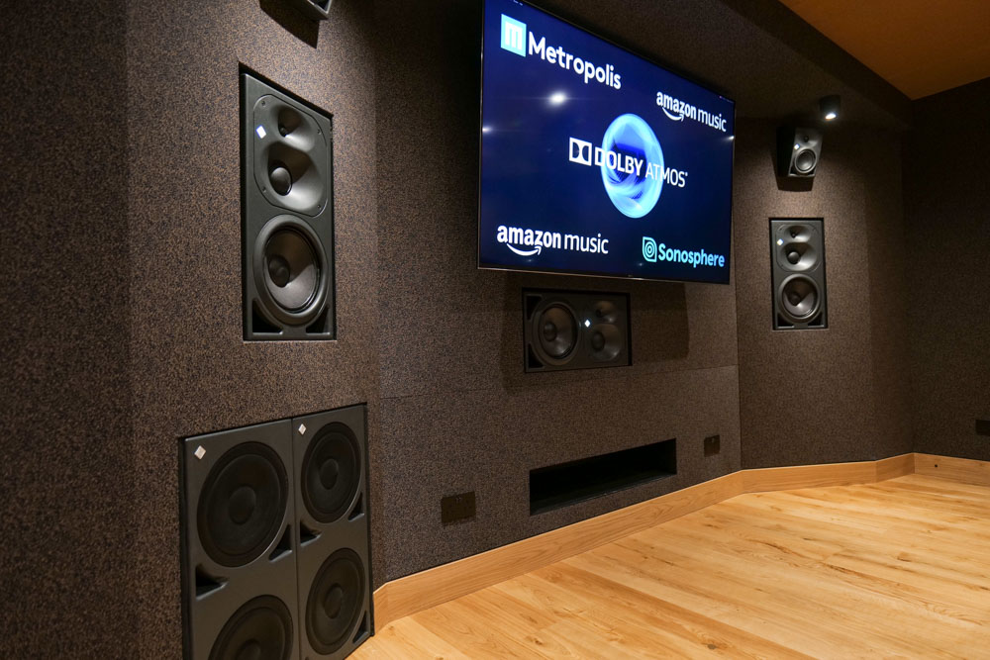
Um sicherzustellen, dass die Metropolis Studios weiter eine wichtige Rolle im Musikbusiness spielen und technisch auf dem neuesten Stand sind, wurde das neue Immersive-Sound-Studio eingerichtet. Der von Munro Acoustics entworfene Raum wurde in Zusammenarbeit mit Sonosphere, dem Spezialisten für Immersive Audio und Live-Streaming, entwickelt und zeichnet sich durch seine Vielseitigkeit aus. Durch die zentrale Position des Mischpults und das immersive Monitoring können alle gängigen Surround-Formate abgedeckt werden. Der Raum erfüllt alle Dolby-Atmos-Anforderungen, kann 11.1.8 Atmos wiedergeben und verfügt über einen Dolby-Atmos-Mastering-Suite-Server.
In seiner langen Geschichte haben die Metropolis Studios eher selten mit Neumann-Produkten gearbeitet, aber das Sonosphere-Team verbindet eine lange Geschichte mit der Marke und die Vorteile einer Zusammenarbeit bei diesem Projekt überzeugten die Verantwortlichen. Eine der wichtigsten Aufgaben bestand darin, eine klare Tieftonerweiterung mit der erforderlichen Frequenztrennung zu ermöglichen. So kann die Klangbearbeitung eine ganze Oktave unterhalb des effektiven Bereichs vieler anderer Monitorsysteme genau beurteilt werden. Um dies zu erreichen, wurden drei KH 420 Tri-Amp-Monitore von Neumann an der Frontwand montiert, wobei ein KH 420 horizontal unter dem Videobildschirm und zwei KH 870 400 Watt Subwoofer von Neumann mit einer tiefen Basswiedergabe bis zu 18 Hz neben den Dreiwege-Monitoren positioniert wurden. Das Surround-Monitoring erfolgt über 17 kompakte KH 120 Bi-Amp-Studiomonitore von Neumann, die für ihre neutrale Darstellung bekannt sind und eine lineare Verzerrung von ± 1,0 dB zwischen 100 Hz und 10 kHz aufweisen.

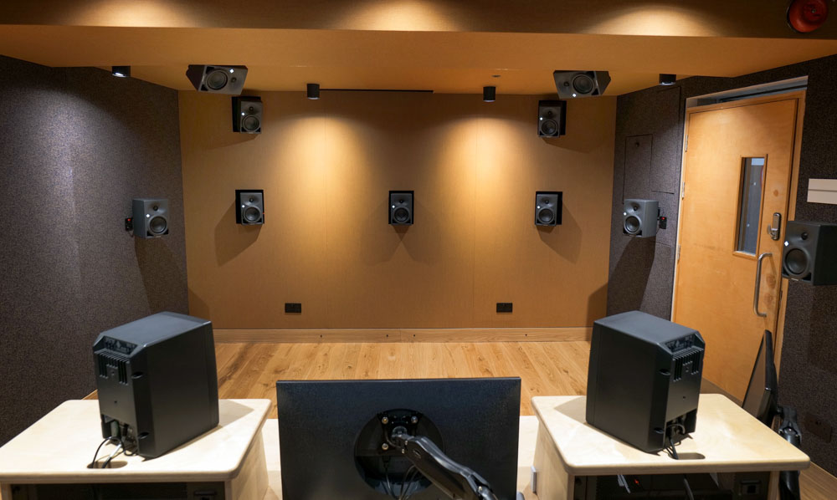
„Wir haben uns für drei Monitore an der Rückwand entschieden, wobei alle Lautsprecher im Raum in einem Winkel von 30 Grad angeordnet sind, so dass das Setup für das dreidimensionale Schallfeld [High-Order Ambisonic] symmetrisch ist“, erklärt Phil Wright, Mixing Engineer bei Sonosphere, der bei der Gestaltung eine wichtige Rolle im Team gespielt hat. „Atmos ist eher nach vorne ausgerichtet, daher wird bei diesem Format einer der hinteren Lautsprecher nicht eingesetzt, und die zwei anderen werden mit einem DAD AX32 Monitor-Controller elektronisch an Dolby angepasst.“

Die Auswahl von Neumann war ein “No-brainer“
Mit dem neuen Studio können in den Metropolis Studios nun auch Immersive-Sound-Projekte umgesetzt werden. Die Studios sind mit ihrem Angebot an Aufnahmestudios und Mastering-Räumen bereits für viele Musikprojekte bekannt. Das neue Studio bietet durch die von Sonosphere realisierten Lösungen für das Streamen und Bereitstellen von Musik verschiedenste neue Möglichkeiten.

„Der Raum wird von vielen Plattenlabels, die bereits veröffentlichte Inhalte in Atmos remixen lassen wollen, um sie auf HD-Streaming-Diensten bereitzustellen, gebucht“, so Jamie Gosney, Director von Sonosphere. „Für uns war von Anfang an klar, dass wir mit Neumann-Produkten arbeiten möchten, denn das Unternehmen steht weltweit für hochprofessionelle Lösungen im Bereich der Tontechnik. Wir sind stolz darauf, zusammen mit dem Team von Metropolis Studios diesen großartigen Raum mit Immersive Sound gestaltet zu haben, und wir können es kaum erwarten, all die neuen Kreationen zu hören, die in dem Studio erschaffen werden.“

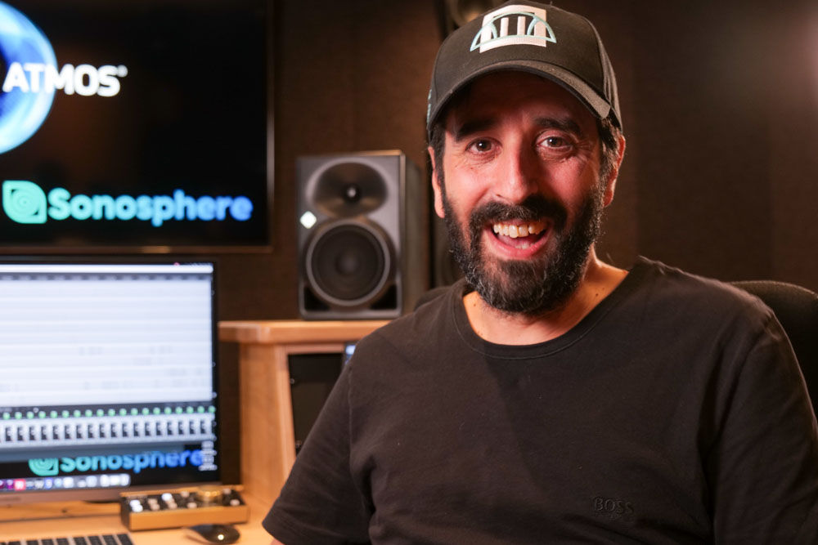
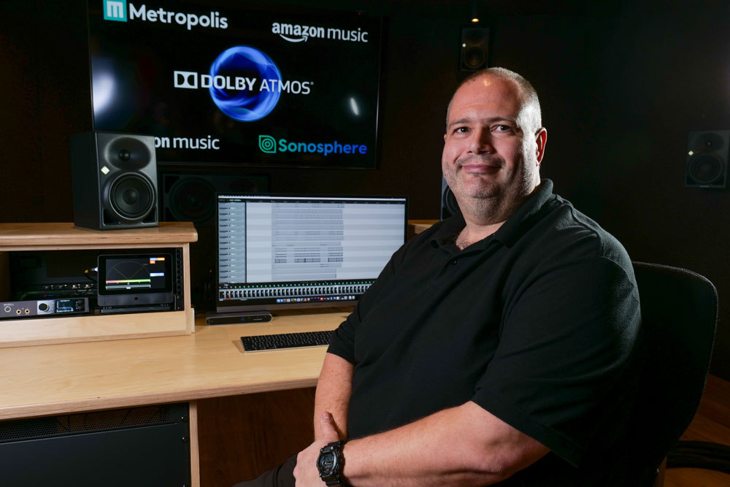
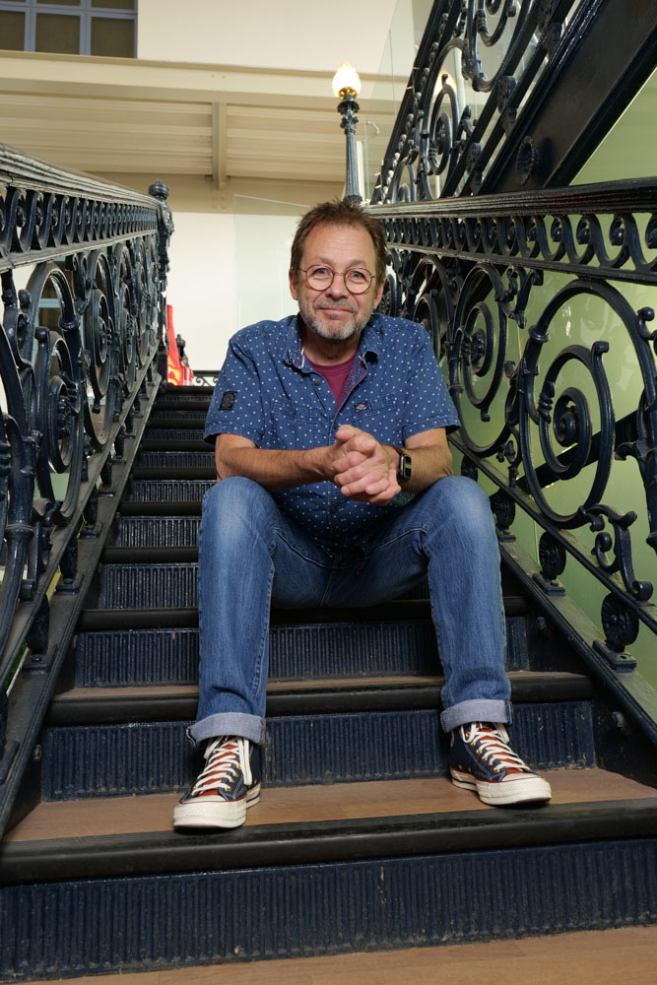
Sonosphere Director
Jamie Gosney
Metropolis Brand Director
Gavin Newman
Sonosphere Mix Engineer
Phil Wright

Fotos: James Cumpsty

Über Neumann
Die Georg Neumann GmbH – bekannt als “Neumann.Berlin” – ist einer der weltweit führenden Hersteller von professionellem Audio-Equipment, insbesondere im Studiobereich. Zum Portfolio gehören legendäre Mikrofone wie das U 47, M 49, U 67 und U 87. Zahlreiche Produkte des 1928 gegründeten Unternehmens sind mit internationalen Preisen für technische Innovation ausgezeichnet worden. Seit 2010 bringt Neumann.Berlin seine Erfahrung auf dem Gebiet der elektroakustischen Wandlertechnik auch in den Bereich der Studiomonitore ein. Anfang 2019 kam der erste Neumann Studiokopfhörer auf den Markt. Seit 1991 gehört die Georg Neumann GmbH zur Sennheiser-Gruppe und ist weltweit durch Sennheiser-Vertriebstöchter und -partner vertreten.

Presse-Kontakt Neumann:
Andreas Sablotny
andreas.sablotny@neumann.com
T +49 (030) 417724-19

